Порядок действий при обнаружении беспилотного летательного аппарата (БПЛА)
Как обнаружить БПЛА в небе?
Самолетного типа:
Тарахтит мотор (как на моторной лодке).
Видим в небе, невысоко.
Как маленький самолет.
Вертолетного типа (дрон):
Жужжит (как миксер в небе).
Слышно, но не видно.
Может быть несколько дронов вместе.

Действия при обнаружении БПЛА:
оперативно покинуть опасную зону – отойти на расстояние не менее 100 м за ближайшее здание или деревья (укрыться в капитальном строении)
предупредить о возможной опасности других граждан, находящихся рядом
проинформировать экстренные оперативные службы по единому номеру «112», с указанием обстоятельств произошедшего
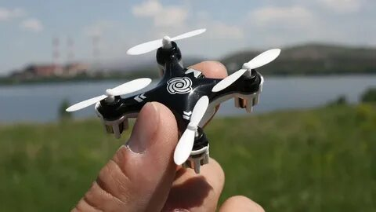
Для укрытия от возможных последствий детонации БПЛА рекомендуется спускаться в помещения расположенные ниже уровня земли:
подвалы и цокольные этажи зданий
гаражи, складские и другие помещения, расположенные в подвальных этажах зданий и сооружений, в том числе торговых и развлекательных центрах
транспортные подземные сооружения городской инфраструктуры (подземные переходы и т.п.)
простейшие укрытия (погреба, подполья и т.п.)

Если вы в автомобиле или общественном транспорте:
остановитесь и покиньте транспортное средство
спрячьтесь в строении, в укрытии, в подвале, в убежище
можно укрыться за деревьями, в рвах и канавах
если дорога пустая, разгонитесь более 135 км/ч, это позволит уйти от атаки, если БПЛА пикирует, резко затормозите при его приближении
если вас много и нет укрытия - разбегайтесь

Ни в коем случае нельзя:
находиться в прямой видимости летательного аппарата
пытаться сбить аппарат подручными предметами и иными средствами поражения
пользоваться вблизи БПЛА радиоаппаратурой, мобильными телефонами, устройствами

В случае обнаружения места посадки или падения БПЛА на местности:
запрещено приближаться к БПЛА
информацию о месте его падения необходимо немедленно сообщить по телефону «112»
не совершать звонков по телефону в непосредственной близости от БПЛА – это может привести к детонации

Важно: не пытайтесь подходить к упавшему БПЛА, чтобы снимать его на фото и видео – это опасно для вашей жизни! Также категорически запрещается размещать фото и видео БПЛА, комментарии о месте происшествия в публичном пространстве (телеграм-каналы, социальные сети, групповые чаты и т.д.). Распространенные вами данные могут быть использованы в экстремистских целях.

к их взрыву, многочисленным жертвам и разрушениям.



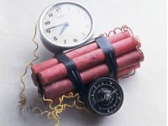

Телефоны экстренных служб:
01-служба спасения; 02- полиция; 03- скорая медицинская помощь.
Вызовы по мобильному телефону:
011-служба спасения; 022- полиция; 033- скорая медицинская помощь

Министерство труда и социальной защиты населения Ставропольского края
Государственное бюджетное учреждение социального обслуживания «Минераловодский комплексный центр социального обслуживания населения»

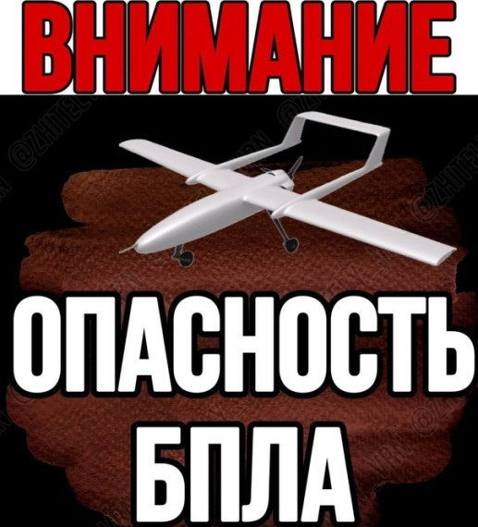

ГБУСО «Минераловодский КЦСОН»
(адрес: г. Минеральные Воды, ул. Фрунзе, д. 52
тел. 8-879-22-7-67-36)



